～東住吉小学校わくわくプラザだより ９月号～
東住吉小学校わくわくプラザ
住吉こども文化センター
電話 044-411-2433
電話 044-411-1749





日 | 月 | 火 | 水 | 木 | 金 | 土
 |  | １ | ２ | ３ | ４ | ５ 8:30開室
６ | ７  , | ８  ヨーヨーイベント  9月後半おやつ  〆切 | ９ | １０  ぬりえコンテストテーマ【秋】 | １１  読み聞かせ | １２ 8:30開室
１３ | １４  子ども会議 | １５  工 作 | １６ | １７ | １８ | １９ 8:30 開室
２０ | ２１  敬老の日 | ２２  国民の休日 | ２３  秋分の日  １０月前半おやつ  〆切 | ２４ | ２５  避難訓練 | ２６ 8:30開室
２７ | ２８  DEKITA | ２９  記録に挑戦 | ３０
～DEKITA(リーフスポーツ)～

9月28日（月）

外部講師を招き、校庭や室内にて
行う運動イベントです。
運動に苦手意識があっても楽しむことができます。
みんなで楽しみましょう！
※参加申し込み・持ち物は不要

～記録に挑戦～
9月29日(火)

今回の記録に挑戦は【体内時計】
時計を見ずに30秒がわかるかな？
表彰もあるのでぜひご参加ください！

～ぬりえコンテスト～
9月7日（月）～9月11日（金）

ぬりえコンテストを開催します！
テーマは【秋】
作品の投票、表彰はもちろんのこと、
9月の室内装飾として展示します

～ヨーヨーイベント～
9月8日（火）

外部講師を招き体育館でヨーヨーの技を教えてもらうイベントです！
たくさんの参加お待ちしております。

～工作～
9月14日(月)～9月16日（水）

【紙コップけん玉】
紙コップを使ってけん玉を作って
みよう♪
たくさんの参加お待ちしております。

9月のカレンダー

＜保護者のみなさまへ＞

★まだまだ暑い日が続きますので引き続き『帽子・水筒』を必ずご持参下さい。お子様の安全な活動を最優先する為に、ご持参がない場合、校庭や体育館等を使用した屋外での活動への参加が不可となりますのでご注意ください。※屋外活動は暑さ指数を考慮して実施可否を判断します。

★忘れ物について
忘れ物が増えてきています。
持ち物には名前の記入をお願いします。
お迎えの際には、落とし物BOX の確認もお願いします。

インスタグラムのフォローをお願いします♪⇒ID: higashi.sumiyoshi
- ★ 活動の様子 ★ ☆
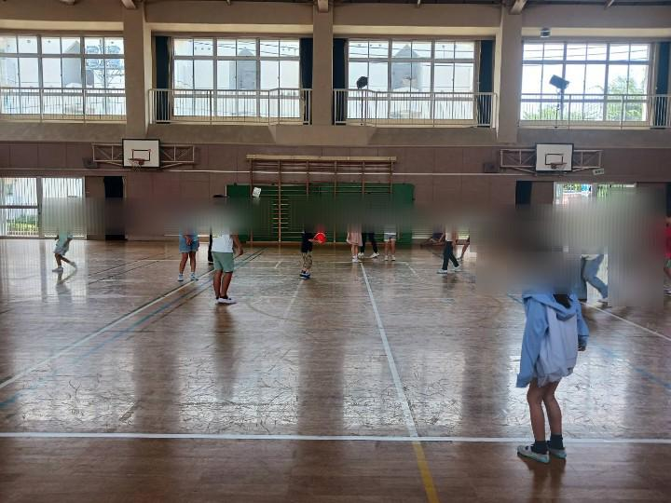
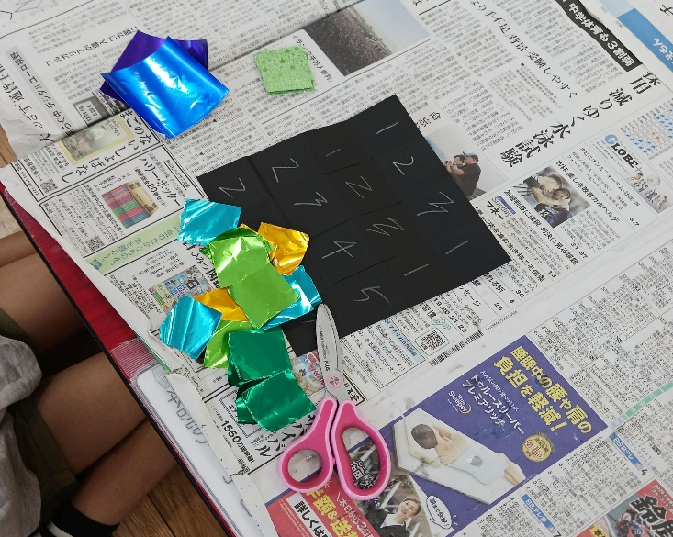
インスタグラムでは載せきれなかった子どもたちの様子です♪
工作、体育館遊びなど楽しんでいます！
【室内遊び・体育館遊び】
体育館遊びと工作の様子をお届け！！体育館遊びでは、ドッチボールを異学年同士で楽しみました。工作では【キラキラルービックキューブ】や【うちわ】作りを楽しみました。
素敵な作品が出来上がったのでお家でも見てあげてください。




